[www.nordkurier.de/regional/neubrandenburg/neubrandenburger-bibliothek-zeigt-rolle-der-pfadfinder-im-zweiten-weltkrieg-2806384](http://www.nordkurier.de/regional/neubrandenburg/neubrandenburger-bibliothek-zeigt-rolle-der-pfadfinder-im-zweiten-weltkrieg-2806384)

Neubrandenburger Bibliothek zeigt Rolle der Pfadfinder im Zweiten Weltkrieg

Geschichte

**Neubrandenburger Bibliothek zeigt Rolle der Pfadfinder im Zweiten Weltkrieg**

Neubrandenburg / Lesedauer: 1 min

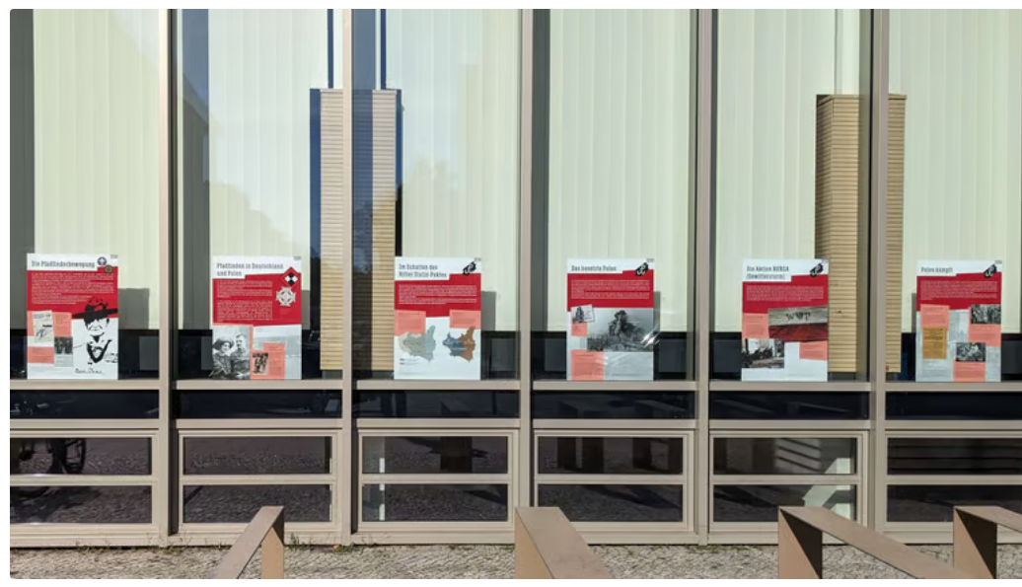

In den Fenstern der Regionalbibliothek Neubrandenburg ist bis Anfang Oktober eine Plakatausstellung über polnische Pfadfinder während des Zweiten Weltkriegs zu sehen.

 (Foto: Tristan Wegner)

Eine Plakatausstellung in den Fenstern der Regionalbibliothek Neubrandenburg zeigt die Rolle der Pfadfinder im Zweiten Weltkrieg. Bis Oktober kann die Ausstellung betrachtet werden.

Veröffentlicht:18.08.2024, 12:19

Von:

* [Tristan Wegner](https://www.nordkurier.de/autoren/tristan-wegner-2455010)

Pfadfinder haben eine wesentliche Rolle im besetzten Polen des Zweiten Weltkriegs gespielt. Eine Plakatausstellung in den Fenstern der Regionalbibliothek in Neubrandenburg soll das jetzt deutlich machen.

Die Plakate, die bis zum 2. Oktober aushängen, sollen zeigen, was Pfadfinder und Weltkrieg miteinander zu tun haben. Verdeutlicht wird auch die Rolle der polnischen Pfadfinder zur Zeit des sogenannten Warschauer Aufstands 1944. Viele Mädchen des Warschauer Aufstands wurden beispielsweise nach Neubrandenburg verschleppt, wo sie in den mechanischen Werkstätten und dem KZ-Waldbau arbeiten mussten.